 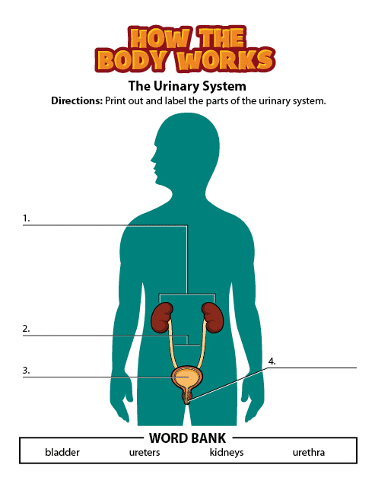

**Urinsystemet og nyrene**

**Instruksjon:** Skriv inn navnene på de forskjellige delene av urinsystemet.

**urinlederne urinrør**

**urinblære nyrer**

**ORDBANK**

 

**nyrene**

**urinrøret**

**urinblæren**

**urinledere**

**Urinsystemet og nyrene**

**Instruksjon:** Skriv inn navnene på de forskjellige delene av urinsystemet.

**urinlederne urinrøret**

**urinblæren nyrer**

**ORDBANK**